实验题目：分光仪的调节和使用
姓名：王子威 学院：材料科学与工程 学号：2211266 班级：1038班
组别：B7 实验日期：11月13日 星期一下午
- 实验目的
1、了解分光仪的结构和原理
- 掌握分光仪的调节和使用方法

二、实验用具
分光仪、平面反射镜、低压汞灯。

三、实验原理
- 分光仪的结构
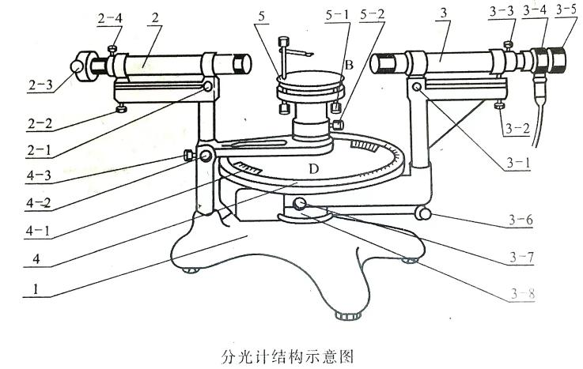
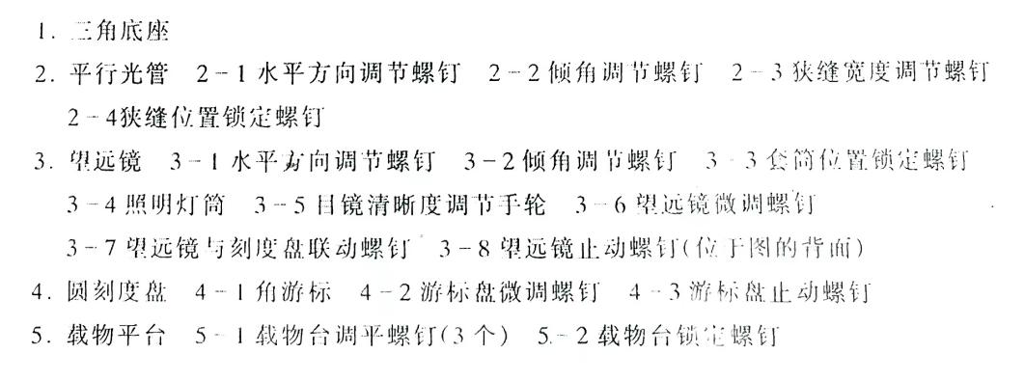
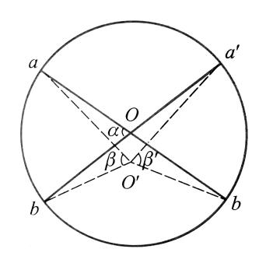
实验中分光仪游标中心和刻度盘中心可能不在同一个点上，若游标中心$O$和刻度盘中心$O^{'}$不重合，两个游标测到的角度不相等，分别为$∠aO^{'}b=β$和$∠a^{'}O^{'}b^{'}=β^{'}$。然而几何上可证明$\frac{β+β^{'}}{2}=α$，故通过两个游标测量角度可以消除偏心差。

- 分光仪的原理
让光线通过狭缝和聚焦透镜形成一束平行光线，经过反射或折射后进入望远镜物镜并成像在望远镜的焦平面上，通过目镜进行观察和测量各种光线的偏转角度，从而得到光学参量。

- 分光仪的调节方法
分光仪在用于测量前,必须达到以下状态才能用于测量:望远镜的光轴与仪器的转轴垂直并能对平行光很好地成像；平行光管的光轴与仪器的转轴垂直并能出射平行光。
具体调节步骤:
- 目测粗调。
用眼睛估测,使望远镜和平行光管大致与仪器的中心轴垂直。
- 利用自准法将望远镜调焦于无限远。
在载物台上放置一平面反射镜，调节平面反射镜和望远镜的俯仰使得从望远镜中能看到反射回来的叉丝像,再对望远镜进行调焦,当反射回来的叉丝像变的最清晰,并且与叉丝之间调至无视差,此时，望远镜就被调焦于无限远。
- 通过各半调节法使望远镜的光轴与仪器的转轴垂直。
假设反射叉丝像与叉丝之间的距离为d,调节望远镜的俯仰使反射叉丝像向叉丝移动 d/2的距离,在此之后,再调节平面反射镜的俯仰,使反射叉丝像与叉丝重合,这就是各半调节法。但是凭目测很难准确判断d/2 的距离,因此还需将平面反射镜再转 180°,再用各半调节法进行调节。这样反复几次,直到平面反射镜两面的反射叉丝像都与叉丝重合为止。
- 调节平行光管使之出射平行光,并且其光轴和仪器转轴垂直。
调节平行光管的俯仰,使狭缝像上下对称于望远镜视场中心的水平叉丝。

四、实验总结分析
- 调节目镜，将摄像头和目镜对齐，使目镜俯仰倾角大致水平，调焦使目镜中参考线以及物像清晰
- 调节载物平台，使“平面镜”居中，过轴与一个螺丝重合，调节剩余两个螺丝，调节“平面镜”俯仰倾角
- 利用各半调节法使十字中心落至相应高度
- 调节平行光管焦距、俯仰倾角以及狭缝宽度，光路为平行光，狭缝被目镜刻度平分

五、结果图与思考题
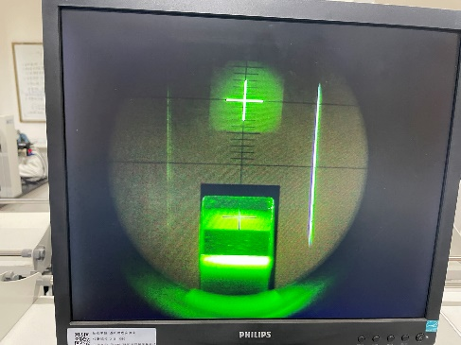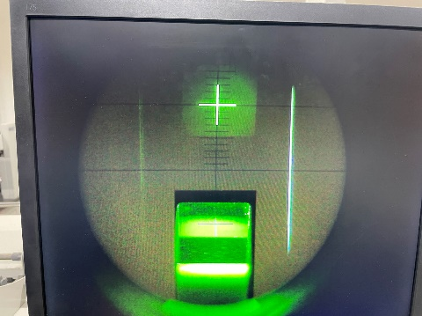
A面 B面

